«СОГЛАСОВАНО»  Руководитель МКУ «Управление  образования г.Енисейска»  _________________ Т.А.Авдеева  «_____» ______________ 2023г. | «УТВЕРЖДАЮ»  Директор МАОУ СШ № 9 г.Енисейска  ______________ Т.А. Нестерова  «_____» ______________ 2023г.
«СОГЛАСОВАНО»
И.О. начальника ОГИБДД
МО МВД России «Енисейский»
старший лейтенант полиции

_________________ Д.И. Черемных

«____» _____________2023г.

ПАСПОРТ
дорожной безопасности образовательного учреждения
(т и п о в о й)
Муниципальное автономное общеобразовательное учреждение
«Средняя школа № 9»
г.Енисейска Красноярского края

2023 год

Общие сведения

Полное наименование образовательной организации:
Муниципальное автономное общеобразовательное учреждение «Средняя школа № 9» г.Енисейска Красноярского края.

Тип ОУ: общеобразовательная.

Юридический адрес ОУ:
663180, Красноярский край, город Енисейск, улица Вейнбаума, д. 52.

Фактический адрес ОУ:
663180, Красноярский край, город Енисейск, улица Вейнбаума, д. 52.

Руководители ОУ:
Директор образовательной организации | Нестерова Татьяна Алексеевна | 8(39195) 27007  89138345456
Заместитель директора по учебной работе | Ларина Ольга Юрьевна | 89130335533
Заместитель директора по воспитательной работе | Дуракова Олеся Витальевна | 89831519696
Ответственный за работу по профилактике детского дорожно-транспортного травматизма от образовательной организации | Дуракова Олеся Витальевна | 89831519696
Ответственные работники муниципального органа образования | Гладких Олег Владимирович | 89333320340  89130360145
Ответственные от  Госавтоинспекции | Начальник ОГИБДД Межмуниципального отдела МВД России «Енисейский»  Гайсин Сергей Валерьевич
Ответственные работники за мероприятия по профилактике детского травматизма | Инспектор по пропаганде БДД ОГИБДД МО МВД России «Енисейский»  Горлова Юлия Александровна | 89233295058
Руководитель или ответственный работник дорожно-эксплуатационной службы
Количество обучающихся: 576.

Наличие уголка по БДД: имеется два уголка – на первом этаже в здании начальной школы и в холле первого этажа здания основной школы.
Уголки содержат: схемы безопасного маршрута для пешехода по прилегающей к образовательной организации территории, наглядные пособия по дорожной безопасности для пешеходов, пассажиров, велосипедистов, скутеристов, мотоциклистов с учетом дорожных и метеорологических условий, наглядная информация о деятельности отряда ЮИД и др.

Наличие класса по БДД: нет.

Наличие автогородка или транспортной площадки по БДД: нет. Занятия по безопасности дорожного движения проводятся в кабинетах и на площадке школы.

Наличие школьного автобуса в образовательной организации: нет.

Время занятий в образовательной организации:
1-ая смена: 08ч.30мин. – 13ч.45 мин.
2-ая смена: 14ч.00мин. – 18ч.30мин.
Внеурочная деятельность: 13ч.45 мин. – 19ч.00мин.

Телефоны оперативных служб:

2-45-33 – Единая диспетчерская служба

2-25-52, 101 (моб.) – пожарная часть, МЧС

2-21-02, 102 (моб.) – отдел внутренних дел

2-22-03, 103 (моб.) – скорая медицинская помощь

2-21-07 – вневедомственная охрана

2-25-25 – диспетчер МУП «Енисейские электрические сети»

2-32-34 – спасательная станция

2-32-46, 2-26-10 – аварийная диспетчерская служба

Содержание

- План-схема образовательной организации.
- Схема организации дорожного движения в непосредственной близости от образовательного учреждения с размещением соответствующих технических средств, маршруты движения детей и расположение парковочных мест.
- Организация работы по профилактике детского дорожно-транспортного травматизма.
- Основные направления школьной программы по БДДТ.
- План работы классного руководителя по профилактике детского дорожно-транспортного травматизма.
- Методическая база школы по ПДД.
- Памятка родителям при составлении безопасного маршрута школьника.
- Памятка школьнику «Безопасность на дороге».
- Памятка для родителей по обучению детей правилам дорожного движения.
- Памятка для родителей по профилактике детского дорожного травматизма.

I. План-схема образовательного учреждения

1. Район расположения образовательного учреждения, пути движения транспортных средств и детей (учащихся, воспитанников).
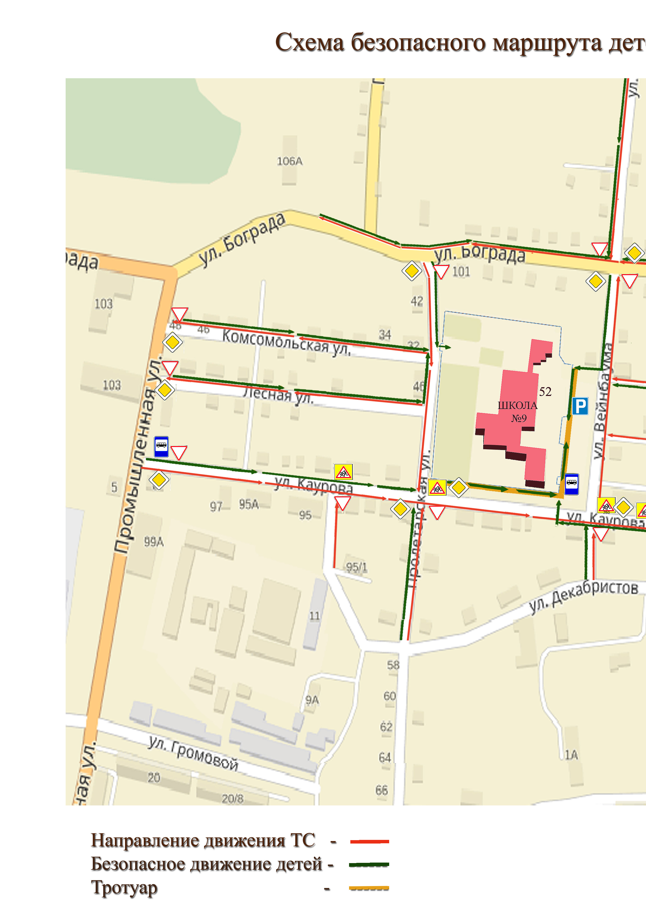
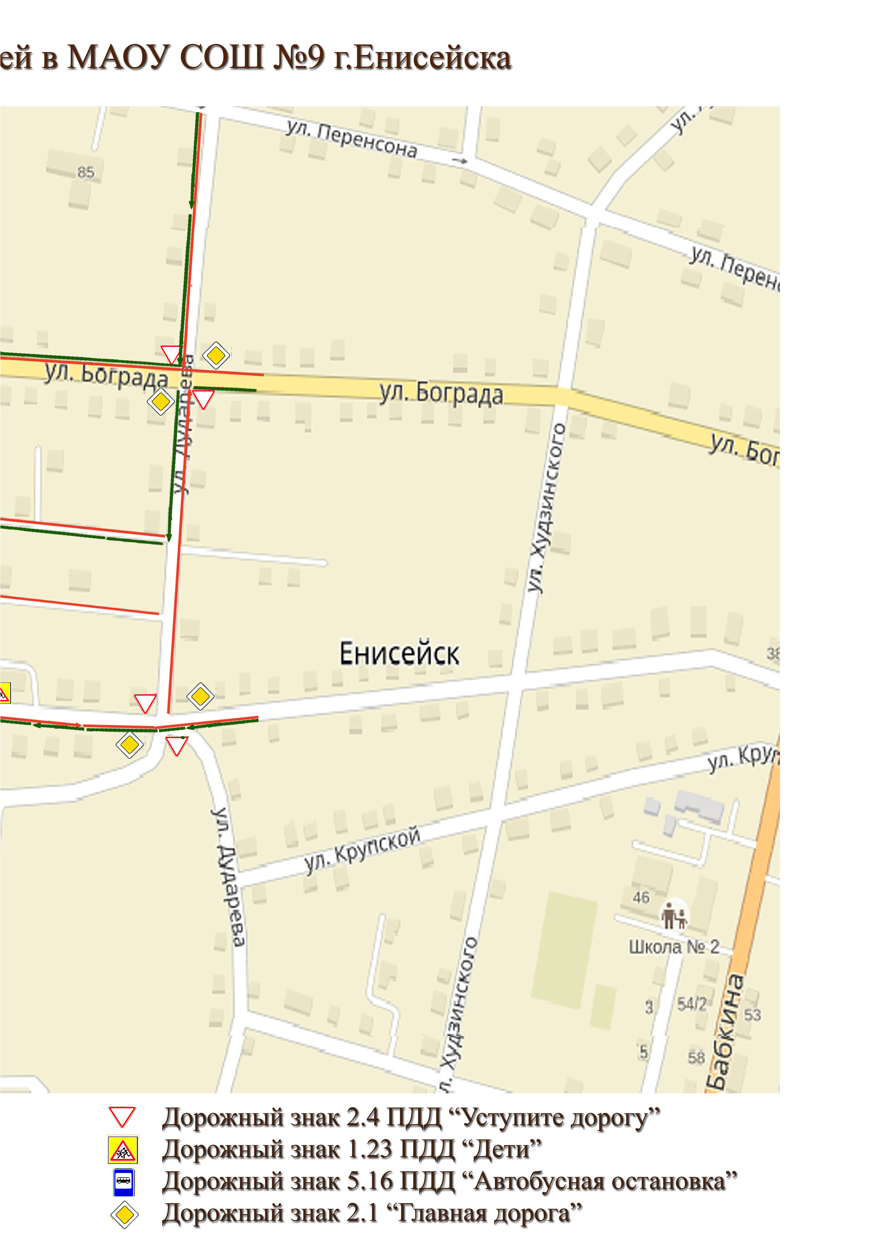

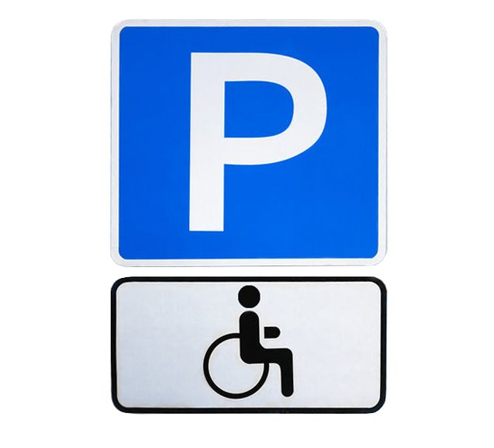

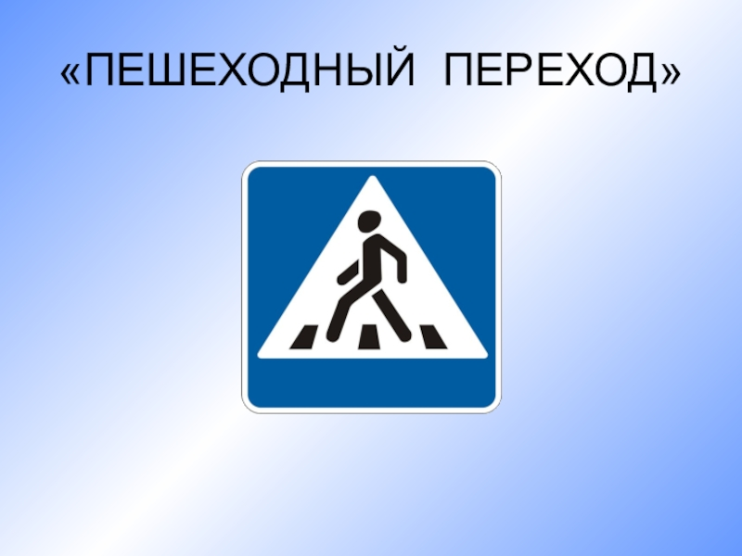

Дорожный знак 5.19.1 «Пешеходный переход»
Дорожный знак 8.17 «Инвалиды»

Пояснительная записка
к план-схеме района расположения МАОУ СШ № 9 г.Енисейска

1. Схема организации дорожного движения ограничена автомобильными дорогами, находящимися в непосредственной близости от МАОУ СШ № 9.
2. На схеме обозначаются: здание образовательного учреждения с указанием территории, принадлежащей непосредственно образовательному учреждению с ограждением территории; автомобильные дороги и тротуары; уличные (наземные - регулируемые/нерегулируемые) пешеходные переходы на подходах к образовательному учреждению; дислокация существующих дорожных знаков и дорожной разметки; направление движения транспортных средств по проезжей части; направление безопасного маршрута движения учащихся.
3. На схеме указано расположение остановок маршрутных транспортных средств и безопасные маршруты движения учащихся от остановочного пункта к образовательному учреждению и обратно.

2. Схема организации дорожного движения в непосредственной близости от образовательного учреждения с размещением соответствующих технических средств, маршруты движения детей и расположение парковочных мест

- безопасное движение детей

- парковочные места

- места парковки

- безопасное движение детей

